阳谷县公安局2022年政府信息公开工作年度报告
本报告根据《中华人民共和国政府信息公开条例》(国务院令第711号修订)等工作要求编制而成，并向社会公开发布。本报告内容包括总体情况、主动公开政府信息情况、收到和处理政府信息公开申请情况、政府信息公开行政复议和行政诉讼情况、存在的主要问题及改进情况、其他需要报告的事项等六个方面。本报告所列数据统计期限自2022年1月1日起至2022年12月31日止。本报告可在“阳谷县人民政府”网站（http://www.yanggu.gov.cn/）的政府信息公开专栏中查看和下载。
如有对本报告有疑问，请与本单位的政务公开工作机构联系（机构名称：阳谷县公安局 ；联系电话：0635- 7175059 ）。

- 总体情况
2022年是我国进入全面建设社会主义现代化国家、向第二个百年奋斗目标进军新征程的重要一年，阳谷县公安局政务公开工作总体要求是：坚持以习近平新时代中国特色社会主义思想为指导，全面贯彻党的十九大和十九届历次全会精神，根据《阳谷县人民政府办公室关于印发2022年阳谷县政务公开工作要点的通知》（阳政办发[2022]2号），进一步强化政务公开工作，持续提升政务公开质量和实效，结合我局公安工作实际情况作出汇报。
根据阳谷县政府信息公开工作统一部署和要求，我局把政府信息公开工作列入重要会议日程，以及调整信息公开工作领导小组，明确分管领导及具体负责人。同时，明确两位同志为局信息员，具体负责政府信息公开内容及维护，组织协调等日常工作。每个业务科室明确一位信息员，负责收集整理政府信息，由局信息员统一发布，确保信息公开全面及时，准确无误差。
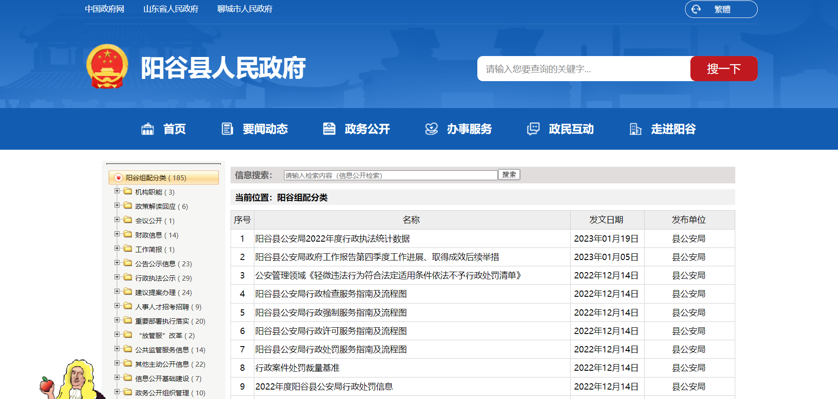
（一）主动公开。2022年全年新增和变更主动公开政府信息70条。
（二）依申请公开。2022年未收到依申请政府公开信息。
（三）政府信息管理。积极建立健全政府信息管理动态调整机制，认真落实信息公开属性源头认定、信息发布保密审查等工作机制，积极推动主动公开，及时发布主动公开信息，畅通依申请公开渠道，有效保障政府信息公开的安全性和时效性。依托政府门门户双站政务公开专栏集中发布各类政府信息，本单位政府信息公开指南、年度报告等均可通过政府网站查阅和更新政府信息、编制信息公开指南、公开目录和年度报告。
（四）政府信息公开平台建设。一是突出抓好政务网站管理，完善信息公开专栏，优化版面设计，通过阳谷县县政府新版门户网站上的政务公开栏目开展政府信息公开工作，所有信息均在新的信息公开专栏发布，全力打造及时、全面、准确发布权威信息的主渠道；统筹运用微信公众号等媒体平台，发布重要会议活动、工作动态和社会发展动态等方面的信息。同时，在便民服务大厅等公共场所设立政府信息查阅点，方便广大群众及时查阅政府公开信息。
（五）监督保障。一是严格落实考核任务。按照政务公开工作考核细则，重点做好主动公开、依申请公开等工作。二是发挥社会评议功能。通过投诉举报电话等方式，广泛听取社会各界的意见和建议，充分发挥社会监督、评议的作用，使信息公开工作真正落到实处。三是严格保密审查及责任追究。按照《中华人民共和国保守国家秘密法》《山东省政府信息公开保密审查办法(试行)》有关规定，遵循“谁公开、谁审查、谁审查、谁负责”、“先宙查、后公开”和“一事一宙”的原则，规范信息公开程序，确保做好保密审查工作、对出现失密泄密问题进行严格责任追究。
二、主动公开政府信息情况
第二十条第（一）项
信息内容 | 本年制发件数 | 本年废止件数 | 现行有效件数
规章 | 0 | 0 | 0
行政规范性文件 | 0 | 0 | 0
第二十条第（五）项
信息内容 | 本年处理决定数量
行政许可 | 411
第二十条第（六）项
信息内容 | 本年处理决定数量
行政处罚 | 1740
行政强制 | 0
第二十条第（八）项
信息内容 | 本年收费金额（单位：万元）
行政事业性收费 | 7
三、收到和处理政府信息公开申请情况
（本列数据的勾稽关系为：第一项加第二项之和，  等于第三项加第四项之和） |  |  | 申请人情况
 |  |  | 自然人 | 法人或其他组织 |  |  |  |  | 总计
 |  |  | 自然人 | 商业企业 | 科研机构 | 社会公益组织 | 法律服务机构 | 其他 | 总计
一、本年新收政府信息公开申请数量 |  |  | 0 | 0 | 0 | 0 | 0 | 0 | 0
二、上年结转政府信息公开申请数量 |  |  | 0 | 0 |  | 0 | 0 | 0 | 0
三、本年度办理结果 | （一）予以公开 |  | 0 | 0 | 0 | 0 | 0 | 0 | 0
三、本年度办理结果 | （二）部分公开（区分处理的，只计这一情形，不计其他情形） |  | 0 | 0 | 0 | 0 | 0 | 0 | 0
三、本年度办理结果 | （三）不予公开 | 1.属于国家秘密 | 0 | 0 | 0 | 0 | 0 | 0 | 0
三、本年度办理结果 | （三）不予公开 | 2.其他法律行政法规禁止公开 | 0 | 0 | 0 | 0 | 0 | 0 | 0
三、本年度办理结果 | （三）不予公开 | 3.危及“三安全一稳定” | 0 | 0 | 0 | 0 | 0 | 0 | 0
三、本年度办理结果 | （三）不予公开 | 4.保护第三方合法权益 | 0 | 0 | 0 | 0 | 0 | 0 | 0
三、本年度办理结果 | （三）不予公开 | 5.属于三类内部事务信息 | 0 | 0 | 0 | 0 | 0 | 0 | 0
三、本年度办理结果 | （三）不予公开 | 6.属于四类过程性信息 | 0 | 0 | 0 | 0 | 0 | 0 | 0
三、本年度办理结果 | （三）不予公开 | 7.属于行政执法案卷 | 0 | 0 | 0 | 0 | 0 | 0 | 0
三、本年度办理结果 | （三）不予公开 | 8.属于行政查询事项 | 0 | 0 | 0 | 0 | 0 | 0 | 0
三、本年度办理结果 | （四）无法提供 | 1.本机关不掌握相关政府信息 | 0 | 0 | 0 | 0 | 0 | 0 | 0
三、本年度办理结果 | （四）无法提供 | 2.没有现成信息需要另行制作 | 0 | 0 | 0 | 0 | 0 | 0 | 0
三、本年度办理结果 | （四）无法提供 | 3.补正后申请内容仍不明确 | 0 | 0 | 0 | 0 | 0 | 0 | 0
三、本年度办理结果 | （五）不予处理 | 1.信访举报投诉类申请 | 0 | 0 | 0 | 0 | 0 | 0 | 0
三、本年度办理结果 | （五）不予处理 | 2.重复申请 | 0 | 0 | 0 | 0 | 0 | 0 | 0
三、本年度办理结果 | （五）不予处理 | 3.要求提供公开出版物 | 0 | 0 | 0 | 0 | 0 | 0 | 0
三、本年度办理结果 | （五）不予处理 | 4.无正当理由大量反复申请 | 0 | 0 | 0 | 0 | 0 | 0 | 0
三、本年度办理结果 | （五）不予处理 | 5.要求行政机关确认或重新出具已获取信息 | 0 | 0 | 0 | 0 | 0 | 0 | 0
三、本年度办理结果 | （六）其他处理 | 1.申请人无正当理由逾期不补正、行政机关不再处理其政府信息公开申请 | 0 | 0 | 0 | 0 | 0 | 0 | 0
三、本年度办理结果 | （六）其他处理 | 2.申请人逾期未按收费通知要求缴纳费用、行政机关不再处理其政府信息公开申请 | 0 | 0 | 0 | 0 | 0 | 0 | 0
三、本年度办理结果 | （六）其他处理 | 3.其他 | 0 | 0 | 0 | 0 | 0 | 0 | 0
三、本年度办理结果 | （七）总计 |  | 0 | 0 | 0 | 0 | 0 | 0 | 0
四、结转下年度继续办理 |  |  | 0 | 0 | 0 | 0 | 0 | 0 | 0
四、政府信息公开行政复议、行政诉讼情况
行政复议 |  |  |  |  | 行政诉讼
结果维持 | 结果  纠正 | 其他  结果 | 尚未  审结 | 总计 | 未经复议直接起诉 |  |  |  |  | 复议后起诉
 |  |  |  |  | 结果  维持 | 结果  纠正 | 其他  结果 | 尚未  审结 | 总计 | 结果  维持 | 结果  纠正 | 其他  结果 | 尚未  审结 | 总计
0 | 0 | 0 | 0 | 0 | 0 | 0 | 0 | 0 | 0 | 0 | 0 | 0 | 0
五、存在的主要问题及改进情况
（一）存在的主要问题。无问题
（二）改进情况。无
六、其他需要报告的事项
（一）收取信息处理费情况。在收取信息处理费，政务公开工作要点落实，建议提案办理，政务公开工作创新，年度报告统计数据等方面未有需要专门报告的内容。
（二）政务公开工作要点落实情况。一是加强组织领导，突出问题整改。局党委高度重视政务公开工作，将主动公开政府信息作为依法行。政、转变政府职能部门的一项具体衡量标准，二是不断完善机制，推进工作进展 不断完善各项工作机制，严格按照政务公开相关工作要求，进一 步落实信息发布主体责任，建立健全政务舆情收集、研判和回应机制，对政务信息公开工作有部署、有措施、有检查，三是旸通公开渠道。持续完善信息公开目录、信息公开指南、依申请公开等政务信息公开专栏，及时确定政府信息公开内容、形式、时限、范围、程序和责任部门，畅通信息公开渠道，丰富信息内容，政务公开工作得到有序开展。
（三）建议提案办理总体情况。阳谷县公安局高度重视政协委员提案办理工作，办好提案工作作为转变工作作风，推动公安工作的一项重要内容，严格办理程序、讲求办理结果，不断推进提案办理工作。2022年度，县公安局扎实做好人大建议和政协提案的办理工作， 2022年度的9件建议、提案全部办结。
（四）政务公开工作创新情况。不断加大政府信息公开各方面宣传力度，引导公众正确行使知情权，利用互联网等多种媒体参与到政务公开中来。
（五）年度报告统计数据需要说明事项。本报告所列数据统计期限自2022年1月1日起至2022年12月31日。

